Desenvolvimento de um Aplicativo para Auxiliar o Gerenciamento de ONGs de Animais

Arthuro Gabriel Souza Sales¹, Iago Borges da Silva², Juliana Miyoshi³

¹Graduando em Engenharia da Computação, UNISAL, arthuro.gabriel@hotmail.com
²Graduando em Engenharia da Computação, UNISAL, iagobds21@gmail.com
³Orientador, Professora do UNISAL, juliana.miyoshi@unisal.br

Resumo – O projeto tem como objetivo a criação de um aplicativo mobile para o gerenciamento de uma ONG voltada a animais, a fim de reduzir o tempo perdido na gestão da ONG e facilitando o atendimento tanto dos animais quanto de seus colaboradores. O projeto será desenvolvido utilizando a ferramenta Android Studio para emulação de toda a interface gráfica e funcional e React Native para desenvolvimento de toda a lógica de programação por trás. Foi utilizado a linguagem Java para o desenvolvimento em um banco de dados utilizando a plataforma phpMyAdmin para armazenamento de informações geradas pela aplicação.

Palavras-chave: ONG, Aplicativo, Mobile, Gestão, Animais, Java, Banco de Dados, React Native.

Abstract – The project aims to create a mobile application for the management of an NGO dedicated to animals, in order to reduce the time lost in managing the NGO and facilitating the care of both animals and its employees. The project will be developed using the Android Studio tool to emulate the entire graphical and functional interface and React Native to develop all the programming logic behind it. Java language was used for development and a database using the phpMyAdmin platform to store information generated by the application.

Keywords: NGO, Application, Mobile, Management, Animals, Java, Database, React Native.
- Introdução
As Organizações Não Governamentais (ONGs) são organizações sem fins lucrativos desenvolvidas pela sociedade civil, cujo propósito é auxiliar ações solidárias para públicos específicos, como por exemplo, áreas de saúde, educação, assistência social, economia, meio ambiente, animais, gênero, racismo, entre muitos outros.
De acordo com Bezerra (2020), a primeira vez que o termo ONG foi utilizado foi no ano de 1950. Ela foi utilizada pela Organização das Nações Unidas (ONU) para definir as organizações civis que não possuem nenhum vínculo com o governo e sem fins lucrativos. Portanto, como não possuem nenhum vínculo e não recebem nenhuma ajuda financeira do governo, é necessário receber auxílio financeiro de patrocínios e doações feitas pela própria população.
As ONGs que possuem como propósito a proteção dos animais atendem tanto os animais silvestres mantidos em cativeiro sem a autorização do Instituto Brasileiro do Meio Ambiente e Dos Recursos Naturais Renováveis (IBAMA), quanto animais de rua que foram abandonados. Para exercerem essa função, eles recebem ajuda de voluntários que auxiliam no tratamento de animais abandonados para serem entregues à adoção de novas famílias aprovadas pela ONG que os está tratando.
Com a pandemia do COVID 19 e o aumento do desemprego, o número de animais abandonados tem se intensificado. Algumas famílias acabaram abandonando seus pets por conta dos gastos financeiros para mantê-los, enquanto outras utilizam a pandemia como uma desculpa para abandoná-los. Em contrapartida, houve um aumento no número de animais adotados. Muitas pessoas optaram por adotar animais em ONGs para amenizar a dor e a solidão geradas pelo isolamento social. Entre janeiro e setembro de 2020 o número de adoções de animais registrados pela Gerência de Vigilância Ambiental e Zoonoses (Gvaz) foi maior do que o dobro do registrado em todo o ano anterior, quando a pandemia não havia ainda chegado ao país. (Peduzzi., 2020).
Para manter uma ONG desse tipo é necessário um bom gerenciamento dos recursos disponíveis, como por exemplo o alojamento dos animais, para manter todos os animais em um espaço confortável enquanto recebem o tratamento, estocar a comida e medicamentos, gerenciar as pessoas voluntárias, patrocínios, fundos, dentre outros. Também é necessário um sistema de aprovação para as pessoas que estão procurando um animal para adoção, as quais normalmente passam por uma pequena entrevista com o objetivo de verificar se a pessoa está apta a adotar o animal.
O objetivo desse projeto é desenvolver um aplicativo para auxiliar no gerenciamento das ONGs voltadas à defesa e tratamento dos animais. Nesse aplicativo a ONG conseguirá ter um melhor gerenciamento de suas finanças, animais tratados, adoções realizadas e seus funcionários. Dessa maneira ela terá um melhor controle sobre tudo o que acontece, resultando em um melhor planejamento de fundos, diminuição de gastos, segurança nas informações, melhoria no atendimento dos animais e facilitando o processo de adoção.

- Referencial Teórico

No começo foi iniciado uma pesquisa de aplicativos e softwares de sucesso sobre gerenciamento de uma ONG, dentre eles foram encontrados aplicativos como NetSuite, que se trata de uma solução de ERP em nuvem focada em otimizar todos os processos de back-office, o Bitrix24, que é um software de gestão de ONGs também disponível para dispositivos móveis e o Hivebrite, um software de gestão e envolvimento de comunidades voltados para ONGs.
Com os dados obtidos com a pesquisa, foi percebido que uma grande parte dos feedbacks dos usuários que usam os softwares citados tem problemas com as mensalidades do software, a complexibilidade para encontrar algumas funcionalidades e problemas com a aparência das interfaces. Como um diferencial do projeto, ele foi visado para ser um aplicativo móvel com uma interface amigável, funcionalidades simples e de fácil entendimento e um aplicativo gratuito sem mensalidades.
Para o desenvolvimento desse projeto foi necessário adquirir algumas competências em diversas ferramentas: Android Studio (para desenvolver o aplicativo), Java e Kotlin (linguagens aceitas pelo Android Studio). Também será utilizada a plataforma de desenvolvimento Firebase, muito utilizada para aplicativos móveis. Toda esta pesquisa, que representa a base teórica na qual este trabalho foi fundamentado é detalhada neste capítulo.

- Android

O Android é um sistema operacional desenvolvido por uma aliança de diversas empresas focadas em desenvolver melhorias para telefones móveis conhecida como Open Handset Alliance, sendo o principal colaborador o Google. O Android foi projetado focando principalmente em dispositivos móveis com funcionalidade Touchscreen (Tela sensível ao toque), como por exemplo celulares e tablets, porém com o tempo ele foi se estruturando de uma forma que consegue ser utilizado em TVs, carros, smartwatches (Relógios Inteligentes), videogames, câmeras, computadores e diversos outros dispositivos eletrônicos. (BARROS, 2016).
O Android deu seus primeiros passos em uma empresa chamada Android, Inc., que recebia suporte financeiro da Google. Em 2005 a Google comprou os direitos sobre ele e em 2007 anunciou o mesmo para o mercado. Logo em 2013 o Android já estava entre os sistemas operacionais mais utilizados do mundo, tendo a maior porcentagem de vendas mundiais de um sistema operacional móvel. (MAHAPATRA, 2013).
O código do sistema operacional do Android é disponibilizado pelo google sob uma licença de open source (código aberto), porém grande parte dos dispositivos em que ele se encontra possuem uma combinação de software livre e software privado. Por se tratar de um software open source e também por toda sua popularidade, diversas empresas e programadores têm o escolhido para desenvolverem e distribuir suas próprias versões modificadas do sistema operacional, contribuindo assim para possíveis melhorias no Android. (KING, 2016).

- Android Studio

O Android Studio é uma plataforma criada para o desenvolvimento de aplicativos Android, baseando-se em uma IDE (Ambiente de Desenvolvimento Integrado) a IntelliJ IDE, que tem a ideia de criar uma plataforma agradável ao programador. A plataforma é capaz de emular os aplicativos no computador do usuário, permitindo um leque de possibilidades que envolve testes em vários aparelhos, por exemplo, além de ser gratuita. Com os recursos existentes nesta ferramenta o processo de desenvolvimento do aplicativo se torna mais produtivo. (DEVELOPERS, 2021).

- Java

Java é uma linguagem de programação e uma plataforma computacional criada em 1995 pela SunMicrosystem. O Java se tornou a base para todos os tipos de aplicações no mundo, sendo utilizada como padrão em desenvolvimento para os mais diversos fins, como aplicativos, jogos e conteúdo baseados na Web e softwares corporativos.
O Java é escolhido por muitos por permitir o desenvolvimento de aplicações de alto desempenho e com uma grande variedade de plataformas de computação. Ao disponibilizar tais possibilidades, as empresas podem fornecer mais serviços e mais produtividade a comunicação e colaboração com o consumidor final, além de que reduz muito o custo de propriedades das aplicações entre empresa e consumidor. (SUPORTE JAVA, 2012).

- JSON

JSON (JavaScript Object Notation – Notação de Objetos JavaScript) é uma formatação de troca/representação de dados. JSON é um formato de texto independente de qualquer outra linguagem, pois ele utiliza conversões similares a diversas outras linguagens de programação.
O JSON consiste em duas estruturas: uma coleção de pares de nome / valor. Em muitas linguagens, isso é representado como objetos, registros, estruturas, dicionários, tabelas de hash, listas chaveadas ou matrizes associativas. Na maioria das linguagens, isto é caracterizado como uma array, lista, vetor ou sequência. Estas são estruturas de dados universais. Quase todas as linguagens de programação modernas os suportam de uma forma ou de outra. Os formatos de troca de dados independentes da linguagem de programação são aceitáveis com base nessas estruturas.
Estas características fazem do JSON um formato perfeito para troca de dados. (CROCKFORD, 2018).

- CSS

CSS (Cascading Style Sheets) nada mais é que toda a apresentação de um site. Ele traz toda a informação sobre posicionamento, cores, fontes, imagens de fundo e, resumidamente, tudo relacionado à estética de uma aplicação. (ARIANE, 2012).

- React Native

Um framework tem como objetivo facilitar e poupar tempo e custos para quem o utiliza através de um conjunto de bibliotecas utilizadas para criar uma base onde as aplicações são construídas. Pensando nesse objetivo, a equipe do Facebook desenvolveu em 2015 sobre a licença da Massachusetts Institute of Technology (MIT) o React Native baseado no React. Ele permite o desenvolvimento de aplicações mobile para Android e iOS utilizando apenas Javascript e todo o código desenvolvido através dele é convertido para a linguagem nativa do sistema operacional. (PAULA, 2020).
Uma de suas outras funcionalidades que o diferencia dos demais frameworks é o Hot Reloading, que permite o programa continuar funcionando enquanto está sendo desenvolvido e cada vez que o código é atualizado, uma nova versão do arquivo modificado é injetada na aplicação, levando menos de um minuto para que ele seja atualizado e seja visualizado a mudança realizada. (BECKER, 2021).

- Node JS

O Node.js é um ambiente de execução Javascript baseado nas três principais linguagens utilizadas no front-end em aplicações (HTML, CSS e JS). Com ele é possível criar aplicações Javascript sem depender de um browser para a execução. (BALLERINE, 2021).
O ambiente Node.js é usado por gigantes da tecnologia como Netflix e LinkedIn. Sua escolha é baseada em uma característica muito peculiar: sua alta escalabilidade, já que rodar um único thread permite que você crie um Loop de Eventos com solicitações
Esta arquitetura, em conjunto com outras vantagens, como baixo custo e flexibilidade, permitem que o Node.js suporte principalmente aplicativos multidirecionais com comunicação em tempo real e troca de dados. (SOUZA, 2020).
Além das vantagens citadas acima, o Node.js também tem um diferencial das demais outras plataformas que é a execução single_thread, em que um único thread executa o código Javascript, permitindo ele executar milhões de conexões simultâneas.

- Rest

REST (Represetational State Transfer – Transferência de Estado Representacional) é um modelo de arquitetura da Web, que consiste em regras, que ao serem utilizadas de forma correta, permite-se que aplicações se comuniquem, podendo criar projetos com interfaces e padrões. (SOUZA, 2020).

- Nodemon

Quando um programador está desenvolvendo um projeto utilizando o Node.js, sempre que ele criar uma rota e precisa acessá-la, será preciso que ele reinicie o servidor, tornando o trabalho muito exaustivo e desgastante caso ele precise reiniciar o servidor diversas vezes. Para auxiliar os programadores a não terem essa dor de cabeça, foi desenvolvido o Nodemon.
O Nodemon é uma biblioteca que auxilia no desenvolvimento de um sistema que utiliza o Node.js. O Nodemon se mantém monitorando a aplicação em Node, e sempre que houver uma mudança no código, o servidor é reiniciado automaticamente. Dessa maneira é possível ganhar muito mais tempo e aumentar a produtividade durante o desenvolvimento. (CERON, 2021).

- Sequelize

Sequelize é um ORM (Object-Relational Mapper) de Node.js. Ele suporta bancos de dados PostgreSQL, MariaDB, MySQL, SQLite e MSSQL. Como um ORM, ele mapeia dados relacionais (tabelas, colunas e linhas) para objetos Javascript. Ele permite que você use métodos JS para criar, pesquisar, alterar e excluir dados no banco de dados. Além disso, também permite que você modifique a estrutura da tabela, para que possamos criar, preencher e migrar facilmente o banco de dados. (ORLANDI, 2019).

- phpMyAdmin

Gerenciar o banco de dados enquanto está se desenvolvendo ou ajustando uma aplicação é altamente necessário para o progresso dela. Por este motivo, é essencial que essa tarefa possa ser realizada de um modo prático e funcional. Para evitar um trabalho complexo e difícil no momento de hospedar um site, o phpMyAdmin é uma ferramenta excelente para simplificar o esforço.
O phpMyAdmin é um administrador de banco de dados MySQL que oferece um trabalho de edição e administração muito mais conveniente com aplicativos. A ferramenta de código aberto de uso gratuito destina-se a desenvolvedores que trabalham no desenvolvimento de sites e ferramentas que precisam de uma interface de usuário mais simples. Sua principal tarefa é justamente simplificar o trabalho.
A base de dados é parte essencial do trabalho de criação de cada aplicação. Aqui estão as tabelas, informações, registros de dados e arquivos que precisam ser carregados. Geralmente, esse banco de dados MySQL é acessado por meio de linhas de código, o que torna a tarefa menos funcional. A função do phpMyAdmin é simplesmente mudar isso. (SOUZA, 2020).
Por este motivo o phpMyAdmin é uma excelente ferramenta para gestão de banco de dados, principalmente para pessoas que tenham experiência com MySQL.

- HTTP

HTTP (HyperText Transfer Protocol) é um protocolo de comunicação utilizado quando se trata de transmissão de dados através da World Wide Web (WWW). Um exemplo de sua utilização é o navegador, quando o usuário submete uma mensagem de requisição HTTP para o servidor, então o servidor fornece ao usuário os arquivos e conteúdos solicitados pelo usuário.
O protocolo HTTP possui oito métodos (GET, HEAD, POST, PUT, DELETE, TRACE, OPTIONS e CONNECT) que indicam uma ação a ser feita em um local especificado. Cada método determina o que o servidor fará com o URL recebido pelo usuário.
Nesse projeto, foram utilizados principalmente os métodos GET, POST, PUT, DELETE. O GET é um método que requisita uma representação de um recurso especificado pela URL e solicitações GET só recuperam dados. O POST funciona de maneira inversa ao GET, pois a função desse método é enviar dados para serem processados para um local especificado. O método PUT substitui todos os dados atuais do recurso de destino pelos dados solicitados. O método DELETE remove um recurso específico. (MDN, 2019).

- SCRUM

Esta é uma metodologia ágil utilizada para planejamento e gerenciamento de projetos para diversos ramos, mas principalmente para projetos de software.
Para a utilização plena do Scrum, é necessário possuir uma equipe que tenha uma boa organização e que se comuniquem bem. Assim que todos estiverem preparados, os projetos que utilizaram essa metodologia ágil serão divididos em ciclos chamados Sprints que podem ser semanais ou mensais. Nestes Sprints, a equipe se reúne e realiza um Sprint Planning Meeting, onde a equipe discute sobre as atividades que serão implementadas durante o Sprint.
Após planejado tudo o que deve ser entregue, a equipe realiza breves reuniões, normalmente durante o período da manhã, chamadas Daily Scrum. Essas reuniões têm como objetivo que todos dialoguem sobre possíveis problemas para a realização da atividade, como superá-lo e quais são as atividades que devem ser realizadas durante o restante do dia.
Quando esse Sprint se encerrar, a equipe deve apresentar o fruto de seus trabalhos durante uma reunião chamada Sprint Review Meeting. Quando essa reunião se termina e esse Sprint finalizar, a equipe se reúne para organizar as novas atividades a serem implementadas e iniciar um novo Sprint. (SOMMERVILLE, 2007).
- Materiais e Métodos

Para desenvolver este projeto, foi decidido a utilização de metodologias ágeis, mais precisamente o Scrum. Ele é muito utilizado em gestão e planejamento de projetos de softwares por empresas para otimizar o tempo gasto e minimizar os erros da equipe.
Figura 1 – Fluxograma
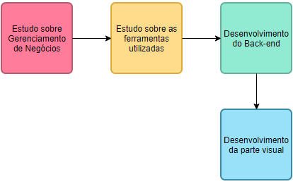
Fonte: Acervo do Autor

Conforme pode-se observar na figura 1, após a escolha da metodologia utilizada, foi iniciado um estudo sobre como funciona o gerenciamento de negócios com o intuito de adquirir mais conhecimento sobre o tema e como desenvolver um aplicativo para melhorar todos os aspectos relacionados a ele. Para isso foi necessária uma pesquisa em outros aplicativos e softwares bem sucedidos nessa área.
Logo após foi realizado um estudo sobre as ferramentas necessárias para realizar o projeto. Nesta etapa foi realizada uma pesquisa para decidir quais seriam as melhores ferramentas e quais possuem um maior volume de material teórico, retirando-os de plataformas renomadas, com o intuito de adquirir um melhor conhecimento e entendimento.
Finalizando, após o estudo das ferramentas utilizadas, as melhores ferramentas foram selecionadas para a construção tanto do back-end quanto a do front-end. A ferramenta React Native tem a capacidade de arcar com a parte do front-end onde ela é capaz de produzir todo design e estrutura do aplicativo, como botões, figuras, animações, dentre outros. Para o back-end foi utilizado o Sequelize onde ele cria rotas de acesso para o servidor como por exemplo criar um usuário ou até mesmo ler dados de um usuário. Outra ferramenta utilizada foi o Nodemon onde ele atualiza automaticamente as rotas geradas pelo Sequelize, assim quando fazemos uma mudança no servidor ele atualizará automaticamente.

- Desenvolvimento do Projeto

Para o desenvolvimento do projeto, ele foi separado em três partes, banco de dados, o intermediador de dados entre o banco e aplicação e o aplicativo.
Como o projeto tem uma demanda alta de informações, foi necessário um banco de dados para trabalhar com elas. Para a confecção do banco foi utilizado o WampServer, que se trata de um software que instala automaticamente um conjunto de softwares em um computador, de forma que seja possível facilmente configurar um software interpretador de script local e um Banco de Dados, podendo utilizar aplicações como PHP e MySQL.
Após essa etapa, foi criado o Banco de Dados utilizando o phpMyAdmin, o qual foi nomeado como “ProjetoAnimal”, como pode-se visualizar na figura 2.

Figura 2 – phpMyAdmin

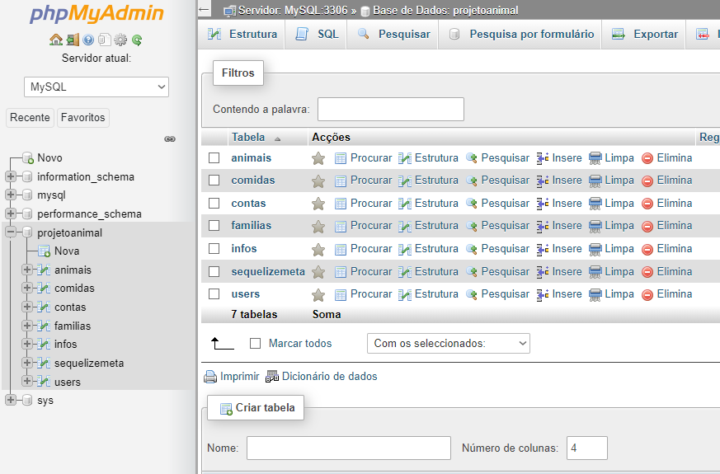
Fonte: Acervo do Autor

O banco de dados foi utilizado para armazenar todas as informações que são apresentadas na aplicação. Primeiramente, foi desenvolvido um DER (Diagrama Entidade-Relacionamento) para visualizar de forma gráfica a criação das tabelas como representado na figura 3.

Figura 3 – DER (Diagrama Entidade-Relacionamento)

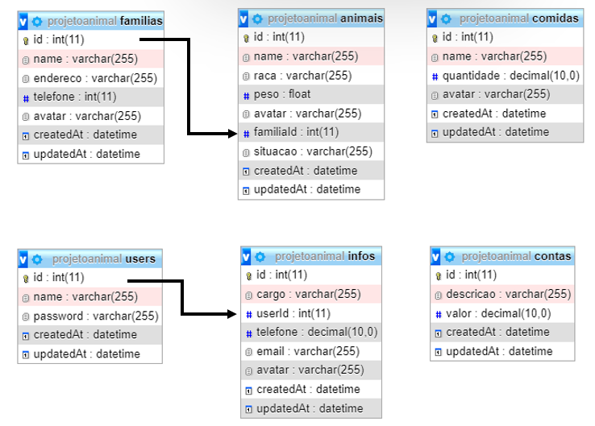
Fonte: Acervo do Autor

Para criar os modelos das tabelas do Banco de Dados, foi utilizado o Sequelize, que a partir de uma sintaxe dele mesmo, como por exemplo o seguinte código “npx sequelize-cli model:generate --User --attributes name:string,password:string” onde os dados informados linha attibutes se tratam das colunas que a tabela terá, ele gera a tabela com os parâmetros informados. Para realizar a migração das tabelas criadas para o Banco de Dados foi utilizado mais uma sintaxe do próprio Sequelize, sendo ela a sintaxe ‘npx sequelize-cli db:migrate’, essa sintaxe migra todas os modelos criados para o Banco de Dados.
Com as tabelas criadas, foi necessário utilizar métodos REST para buscar e criar usuários dentro do Banco de Dados. Para isso, foram implementados os métodos HTTP.
Abaixo é possível visualizar a figura 4 que se trata de um método do tipo GET que busca todos os usuários no Banco de Dados.

Figura 4 – Método GET que busca todos os usuários cadastrados no Banco de Dados

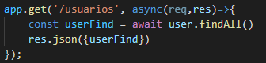
Fonte: Acervo do Autor

O método do tipo POST foi utilizado para a criação dos usuários no banco, como pode-se observar na figura 5.

Figura 5 – Método POST para inserção de novos usuários

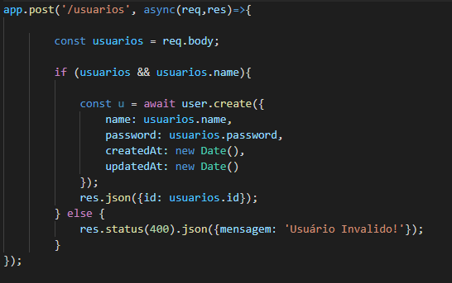
Fonte: Acervo do Autor

O método do tipo POST também foi utilizado para o login de usuários já criados, como demonstrado na figura 6.

Figura 6 – Método POST para validação de login dos usuários

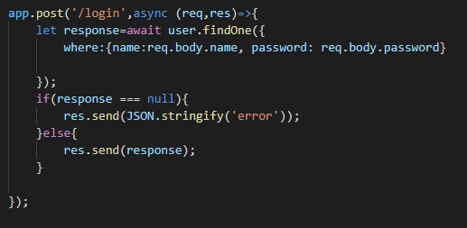
Fonte: Acervo do Autor

Com o Banco de Dados inicialmente configurado, foi iniciado o desenvolvimento da interface da aplicação em JavaScript.
Primeiramente foi definido as telas e seus designs, e para organização em código, foi desenvolvido um sistema de navegação com oito componentes, cada um para sua respectiva função (um para cada tela da aplicação).
Figura 7 – Módulo de rotas

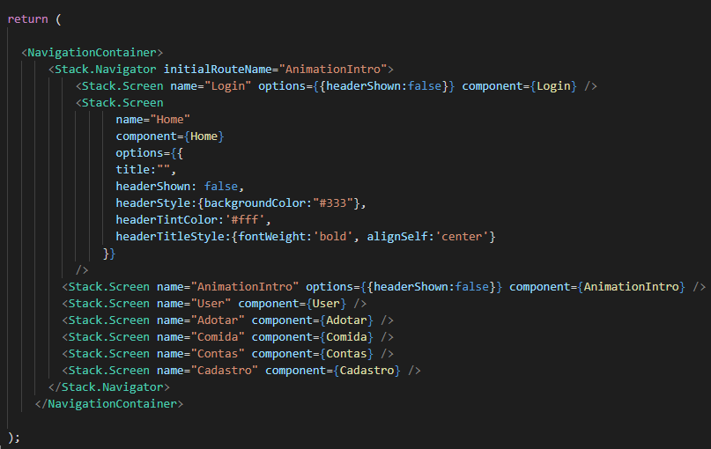
Fonte: Acervo do Autor

Essa configuração é realizada em um único módulo de rotas, podendo ser visualizado na figura 7, que guia o usuário entre a tela de criação de novas contas e login no sistema e, após seu login, ele é encaminhado para a tela Home, a qual ele tem visão de todas as outras demais telas do sistema.
A primeira tela que o usuário da aplicação terá contato se chama “AnimationIntro”. Nessa tela será reproduzida uma animação enquanto a aplicação é inicializada.

Figura 8 – Tela de “Login” da aplicação

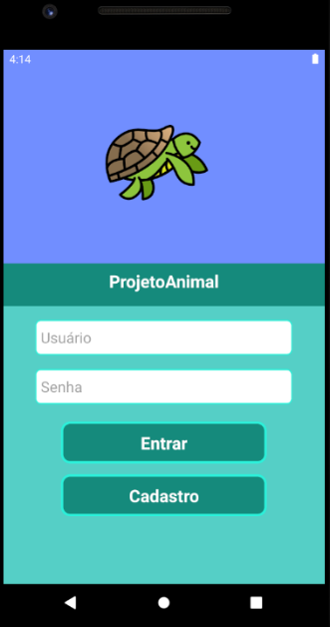
Fonte: Acervo do Autor

Após a aplicação inicializar, o usuário será encaminhado para a tela “Login”, representado pela figura 8, a qual ele deve inserir seu Usuário e senha. No componente dessa tela, através do serviço que faz uma requisição HTTP do tipo POST, ele verifica os dados digitados e permite ou não o acesso ao sistema. Ele verifica se o Usuário se o usuário existe no sistema e também se a senha está correta. Caso o usuário não tenha uma conta, ele poderá clicar em “Cadastro” e será encaminhado para uma tela para criar sua conta. Se o usuário inserir um nome de usuário e senha corretas, ao clicar em “Entrar” ele será encaminhado para a tela “Home”.
Figura 9 – Tela de “Cadastro” da aplicação

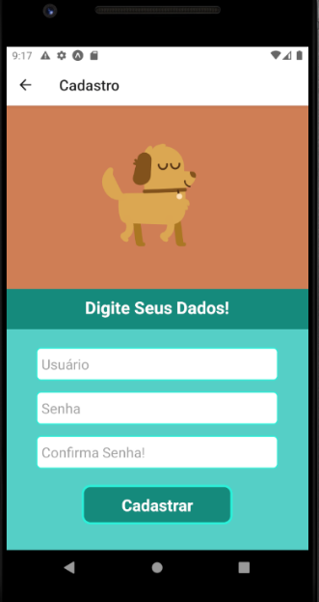
Fonte: Acervo do Autor

Caso o usuário não tenha uma conta e clique em “Cadastro” ele será encaminhado para a tela “Cadastro”, figura 9. Nessa tela, o usuário terá que digitar qual será seu usuário, a senha que deseja possuir no sistema e digitar novamente essa senha para uma confirmação. As validações nessa tela ocorrem no próprio componente e verificam se o usuário digitado já existe no sistema, se o usuário digitar um nome que já existe no sistema será retornada a mensagem “Usuário Inválido!”. Caso os dados digitados estejam válidos, após clicar em “Cadastrar”, o componente chamará um método do serviço que fará uma requisição POST em /usuarios (mapeamento do repositório do Banco de Dados definida no BackEnd), criando um usuário com as credenciais digitadas. No cabeçalho da tela, existe ainda um botão com a opção de retornar o usuário de volta para a tela de “Login” da aplicação.

Figura 10 – Tela “Home” da aplicação

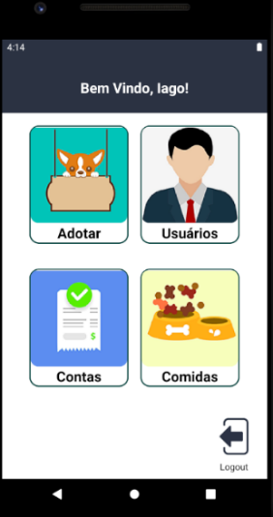
Fonte: Acervo do Autor

Após inserir as informações de usuário e senha na tela “Login” e clicar em “Entrar”, o usuário será redirecionado para a tela “Home”, a qual pode-se observar na figura 10. Nessa tela o usuário terá acesso a cinco opções, quatro delas que encaminharam ele para outras funcionalidades da aplicação e uma responsável por realizar o logout do usuário e retornar para a tela “Login”.
As demais quatro telas desenvolvidas utilizam as seguintes requisições: POST para cadastrar os dados inseridos pelos usuários no Banco de Dados. PUT para realizar uma atualização nos dados quando o usuário realizar uma edição em alguma informação. DELETE quando o usuário realiza a exclusão de um dado no sistema e o mesmo é refletido para o Banco de Dados. Por fim a requisição GET responsável por buscar as informações do banco de dados para gerar listas de informações. Sobre as listas que são geradas, o usuário consegue realizar um filtro buscando por palavras-chaves, esse filtro é realizado através de uma função que busca a palavra-chave digitada pelo usuário na lista obtida pela GET.

Figura 11 – Tela de “Adotar” da aplicação

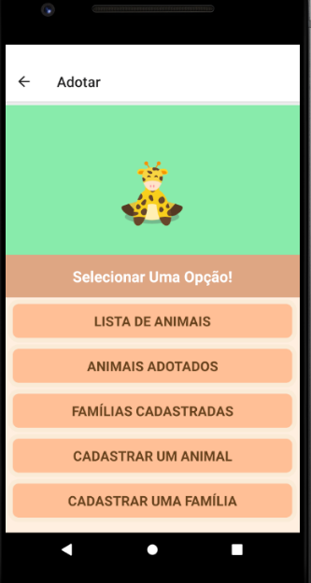
Fonte: Acervo do Autor

Sobre as telas, caso o usuário clicar em Adotar ele será encaminhado para a tela “Adotar”, representada pela figura 11, onde encontrará uma lista com funcionalidades relacionadas aos animais e sobre adoção. As funcionalidades são: “Lista de Animais”, que apresenta uma lista de todos os animais cadastrados no sistema que não foram adotados. “Animais Adotados”, o qual mostra todos os animais que já foram adotados, trazendo informações como dados do animal e qual família o adotou. “Famílias Cadastradas”, que retorna uma lista com todas as famílias cadastradas no sistema que estão aptas e procurando um animal para a adoção. “Cadastrar um Animal”, a funcionalidade responsável por realizar o cadastro dos animais no sistema, nela é possível inserir informações específicas sobre um animal e inserir uma foto do mesmo através de uma URL, todos os dados inseridos nessa funcionalidade vão estar disponíveis para visualização no “Lista de Animais”. Por último temos a funcionalidade “Cadastrar uma Família” que como o nome diz, é responsável por cadastrar uma nova família no sistema, todos os dados inseridos nessa opção são podem ser visualizados em “Famílias Cadastradas”.

Figura 12 – Tela de “User” da aplicação

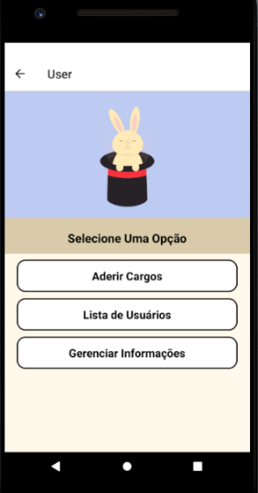
Fonte: Acervo do Autor

Se o usuário clicar em Usuários ele será encaminhado para a tela “User”, visualizado na figura 12. Nessa tela existem três funcionalidades. A primeira é “Lista de Usuários” que traz a lista de todos os usuários que realizaram o cadastro de conta na tela “Cadastro” já mencionada. A segunda é “Aderir Cargos” que é responsável por adicionar uma permissão para um usuário cadastrado para que ele tenha permissão no sistema para entrar na tela “Contas” e também na própria tela “User”, o objetivo dessa segurança é garantir que os usuários que não são responsáveis pela gestão não tenham acesso a informações sobre os outros usuários do sistema nem sobre o orçamento disponível da ONG. A terceira é “Gerenciar Informações” que permite editar e excluir usuários que já estejam cadastrados.

Figura 13 – Tela de “Cadastro” da aplicação

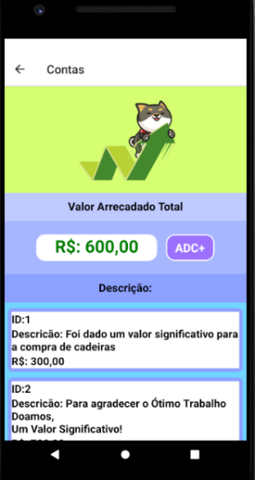
Fonte: Acervo do Autor

Quando o usuário clicar em Contas ele será encaminhado para a tela “Contas”, como pode-se observar na figura 13. Nessa tela ele conseguirá visualizar uma lista de todas as despesas já registradas junto com uma breve descrição sobre ela, além de conseguir registrar e excluir novas despesas. Também existe um campo que apresenta o saldo da ONG atual, informando se o saldo atual está positivo ou negativo.

Figura 14 – Tela de “Cadastro” da aplicação

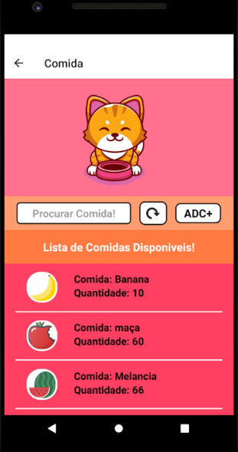
Fonte: Acervo do Autor

Já se o usuário clicar em Comidas ele será encaminhado para a tela “Comida”, representada pela figura 14. Nessa tela o usuário conseguirá visualizar uma lista de todas as comidas disponíveis. Ele poderá realizar um filtro para encontrar exatamente a comida desejada caso ela esteja cadastrada. Também existe a funcionalidade de adicionar, editar e remover uma comida que esteja presente na lista.

- Resultados

O aplicativo desenvolvido apresentou excelentes resultados. Com uma interface intuitiva ele atende todas as funcionalidades idealizadas inicialmente e também algumas outras funcionalidades desenvolvidas ao longo do projeto.
A plataforma de desenvolvimento React Native utilizada durante toda a elaboração do projeto se mostrou uma excelente escolha, pois o mesmo se provou ter uma simplicidade e usabilidade de fácil entendimento além de uma grande quantidade de material de estudo gratuito para aprender mais sobre ele. Através dele em conjunto com a linguagem de programação Javascript foi possível a criação de um código mais simples, fácil de ser compreendido e altamente eficaz. Também foi possível localizar uma grande quantidade de bibliotecas disponíveis abertamente para o uso, o que ofereceu um grande auxílio na implementação de funcionalidades na aplicação que se tornaram muito complexas caso não houvesse tais bibliotecas.

- Conclusões

Este projeto pode ser dividido em duas partes: Planejamento do aplicativo e desenvolvimento da programação.
O aplicativo que foi nomeado como “ProjetoAnimal” foi desenvolvido a partir de conhecimentos prévios que a dupla já adquiriu em conjunto com a faculdade e também com conhecimentos adquiridos ao longo do projeto através de documentações online. Ele foi planejado de uma maneira onde o usuário consiga utilizar as funcionalidades dele de maneira simples e intuitiva em conjunto com uma interface com animações para tornar o aplicativo mais bonito e atual.
A programação foi desenvolvida utilizando conhecimentos prévios, conhecimentos adquiridos em aulas da faculdade além de sites e apostilas que continham assuntos sobre ele. Por conta disso, a programação foi uma parte que exigiu um esforço a mais para ser desenvolvido.
O projeto desenvolvido não foi testado efetivamente por nenhuma ONG, por este motivo não há um real resultado sobre sua performance e desempenho, porém, ele tem grandes possibilidades de auxiliar muito bem ONGs, mais precisamente as que sejam de pequena escala.
O presente trabalho se mostrou como um excelente ponto inicial para o desenvolvimento de um aplicativo voltado a auxiliar ONGs. Através dele há pontos que podem ser explorados em projetos futuros, como o desenvolvimento dele para uma expansão multiplataforma, aumentar a complexibilidade da tela contas para abranger dados mais precisos e complexos, a criação de um log para registrar as ações realizadas pelos usuários e um aperfeiçoamento na parte visual do aplicativo.

- Agradecimentos

Nossos agradecimentos vão primeiramente para Deus, que nos possibilitou estar aqui hoje. Agradecemos também a todos os professores e mestres que participaram em nossa formação, sobretudo a Professora Juliana, nossa orientadora, a Professora Patricia e o Professor Edinelson, pela ajuda na revisão dos textos.
Particularmente, eu Arthuro, agradeço a minha a minha família que me incentivou durante esse período árduo em minha vida, e ao meu amigo Fabio Bergmann por me auxiliar durante este trabalho; eu Iago, agradeço a minha família pelo apoio incondicional em todos os momentos da minha trajetória acadêmica e dedico este trabalho a eles.
Referências
ANDRÉ, Bruno B.; MARMENTINI, Gabriel. O que são ONGs? 2017. Politize. Disponível em: <https://www.politize.com.br/ong-o-que-e/>. Acesso em 27 março 2021.

AMADEO, Ron. Google’s iron gripo n Android: Controlling open source by any means necessary. ArsTechnica. 2018. Disponível em: < https://arstechnica.com/gadgets/2018/07/googles-iron-grip-on-android-controlling-open-source-by-any-means-necessary/> Acesso em 10 maio 2021.

ARIANE, G. O que é CSS? Guia Básico para Iniciantes. HOSTINGER. 2012. Disponível em: < https://www.hostinger.com.br/tutoriais/o-que-e-css-guia-basico-de-css/ >. Acesso em 22 agosto de 2021.

BALLERINI, Rafaella. HTML, CSS e Javascript, quais as diferenças?. 2021. Alura. Disponível em: < https://www.alura.com.br/artigos/html-css-e-js-definicoes> Acesso em 30 junho 2021.

BARROS, Thiago. Conheça o Android, o sistema operacional móvel do Google. Techtudo. 2015 Disponível em: < https://www.techtudo.com.br/tudo-sobre/android.html> Acesso em 10 maio 2021.

BECKER, Lauro. O que é o React Native? Orgânica Digital. 2021. Disponível em:< https://www.organicadigital.com/blog/o-que-e-react-native/> Acesso em 30 junho 2021.

BEZERRA, Juliana. Organização Não Governamental (ONG). 2020. Toda Matéria. Disponível em: < https://www.todamateria.com.br/organizacao-nao-governamental/ >. Acesso em 27 março 2021.

CERON, Vitor. Nodemon: como configurar e utilizar. 2021. Programando Soluções. Disponível em: < https://programandosolucoes.dev.br/2021/04/27/configurar-utilizar-nodemon/>. Acesso em 21 outubro 2021.

COBASI. Abandono de animais domésticos cresce 70% durante a pandemia. 2021. Cobasi. Disponível em: <https://blog.cobasi.com.br/abandono-de-animais-domesticos-cresce-70-durante-a-pandemia/>. Acesso em 18 novembro 2021.

CROCKFORD, Douglas. How JavaScrip Works. JSON. 2018. Disponível em: < https://www.json.org/json-pt.html>. Acesso em 22 agosto 2021.

DIAS, Estevão. Kotlin FAQ conheça melhor essa linguagem. 2020 Devmedia. Disponível em: < https://www.devmedia.com.br/guia/linguagem-kotlin/40739#introducao> Acesso em 08 abril 2021.

KING, Bertel. Is Android Really Open Source? And Does It Even Matter?. Tech News. 2016. Disponível em: < https://www.makeuseof.com/tag/android-really-open-source-matter//> Acesso em 10 maio 2021.

MAHAPATRA, Lisa. Android Vs. IOS: What’s The Most Popular Mobile Operating System In Your Country?. International Business Times. 2013. Disponível em: < https://www.ibtimes.com/android-vs-ios-whats-most-popular-mobile-operating-system-your-country-1464892/> Acesso em 10 maio 2021.

MATOS, Thais. ONG de animais: conheça as maiores ongs do Brasil. Dog Hero. 2021. Disponível em: < https://love.doghero.com.br/dicas/ong-de-animais/ >. Acesso em 29 março 2021.

MDN, contributors. Métodos de requisição HTTP. NDB web docs. 2019. Disponível em: < https://developer.mozilla.org/pt-BR/docs/Web/HTTP/Methods>. Acesso em 22 agosto 2021.

ORLANDI, Claudio. Configurando o ORM Sequelize no NodeJS com ExpressJS. Rocketseat. 2019. Disponível em: < https://blog.rocketseat.com.br/nodejs-express-sequelize/> Acesso em 21 outubro 2021.

PAULA, Ana de Andrade. O que é o React Native?. Treina WEB. 2020. Disponível em: < https://www.treinaweb.com.br/blog/o-que-e-o-react-native> Acesso em 30 junho 2021.

PEDUZZI, Pedro. Adoção e abandono de animais domésticos aumentam durante a pandemia. Agência Brasil. 2020 Disponível em: < https://agenciabrasil.ebc.com.br/geral/noticia/2020-10/adocao-e-abandono-de-animais-domesticos-aumentam-durante-pandemia#:~:text=“Observamos%20que%20aumentou%20o%20número,voluntárias%20da%20zoonoses%20do%20DF.> Acesso em 19 abril 2021.

PHOMENTA. Como surgiram as ONGs no mundo?. 2021. PortaldoImpacto. Disponível em: < https://www.portaldoimpacto.com/como-surgiram-as-ongs-no-mundo>. Acesso em 27 março 2021.

TUBALDINI, Ricardo. ONG de Animais. 2019. Cachorro Gato. Disponível em: < https://www.cachorrogato.com.br/cachorros/ong-animais/ >. Acesso em 29 março 2021.

SOMMERVILLE, I. Engenharia de Software. 8ª Edição. Editora: Pearson Addison-Wesley. São Paulo, 2007.

SOUZA, Ingrid. Adoção de animais aumenta na pandemia, mas abandono também. 2021. Sáude. Disponível em: <https://saude.abril.com.br/vida-animal/adocao-de-animais-aumenta-na-pandemia-mas-abandono-tambem/#:~:text=ONGs%20e%20protetores%20dos%20animais%20afirmam%20que%20a%20procura%20por,2020%20e%20mar%C3%A7o%20de%202021>. Acesso em 18 novembro 2021.

SOUZA, Ivan. Saiba o que é Node.js, como ele funciona e como usá-lo no seu site. 2020. Rock Content. Disponível em:< https://rockcontent.com/br/blog/node-js/> Acesso em 30 junho 2021.

SOUZA, Ivan. phpMyAdmin: saiba o que é e aprenda como instalar e criar um banco de dados nele. 2020. Disponível em: < https://rockcontent.com/br/blog/phpmyadmin/> Acesso em 30 junho 2021.

SOUZA, Ivan. Entenda o que é Rest API e a importância dele para o site de sua empresa. 2020. Disponível em: <https://rockcontent.com/br/blog/rest-api/> . Acesso em 30 junho 2021.

SUPORTE DEVELOPERS, Conheça o Android Studio. 2021. Developers. Disponível em: < https://developer.android.com/studio/intro?hl=pt-br> Acesso em 08 abril 2021.

SUPORTE JAVA, O que é o Java e porque preciso dele? Java. 2012. Disponível em: < https://www.java.com/pt_BR/download/faq/whatis_java.xml> Acesso em 08 abril 2021.

SUPORTE SEBRAE. Tudo sobre Organizações Não Governamentais (ONGs). 2020. SEBRAE. Disponível em: < https://www.sebrae.com.br/sites/PortalSebrae/artigos/artigoshome/o-que-e-uma-organizacao-nao-governamental-ong,ba5f4e64c093d510VgnVCM1000004c00210aRCRD>. Acesso em 27 março 2021.

SUPORTE SOURCE, Configuração para desenvolvimento em Android. Source. 2021. Disponível em: < https://source.android.com/setup> Acesso em 10 maio 2021.

